（２）御倉の廻米
１ 津出し
米糓の積み出し 再び５０年史にもどる。米穀の津出し（積み出し）は、毎年春の彼岸から秋の彼岸までの間において、橋津港または由良港から、日和の良好な時をまって行なわれたのであった。角輪の紋章を附した御手船いわゆる角輪船は、まず雲州美保関に碇泊して海上の日和を待つ、いよいよ日和を見定めて由良なり橋津に廻航してその沖に碇泊する。すると直ちに其のむねを村内に布れる、村内では予期していることであるから、強壮者はもとより老幼男女おのおのその部署につき、組ぐみに別れて搬出に従う。由良においては裏門前に、橋津においては南門前（絵図写真）において舟に積み込むのである。由良においては一旦川舟に積みこみ、海岸から更に「イワネ」と称する漁船大の５－６０俵積の船に積みかえて本船に送る。橋津からは御蔵より直ちに「道船」と称する船に積んで本船に運び、道船が二ならびに積んで５５俵を１組としたのである。その道船が２０隻余あった。こうして各船に積むに際し、各組ぐみが競争し、多勢のものが同一作業を行な
はもし唄で調子を うのであるから、俗謡によって調子をとり、みんながこれに応和してゆくので、その賑わい振り
とった も想像できる。（これが湊神社の祭礼にとり入れられた「はァもし唄」や「船競争」であった）
歓迎された御手船 また、御手船においては、あらかじめ来船者のために握飯を準備して、誰彼の区別なく饗応したから、米積人はもとより、その他の者も沖船において饗応にあずかったという。隣村より見物に来るものも多く、海上では声自慢の者が船唄（葉茂し唄参照）を唱えながら櫓拍子そろえて２０余隻往来し、海上は凪の日、殊に勇壮であったと思われる。
橋津藩倉においては、文久２年戍８月１５日誠興丸・順幸丸２隻が廻航したとき、即日２６隻の道船をもって米６４８８俵、ほかに大豆１８２俵、荷物３６個を積み込み、誠興丸は未の刻（午後２時頃）出帆、順幸丸は酉の半刻（午後６時頃）に出帆した記録が残っている。このことは格外の働きであったというので、掲示して大いに賞揚したのであった。
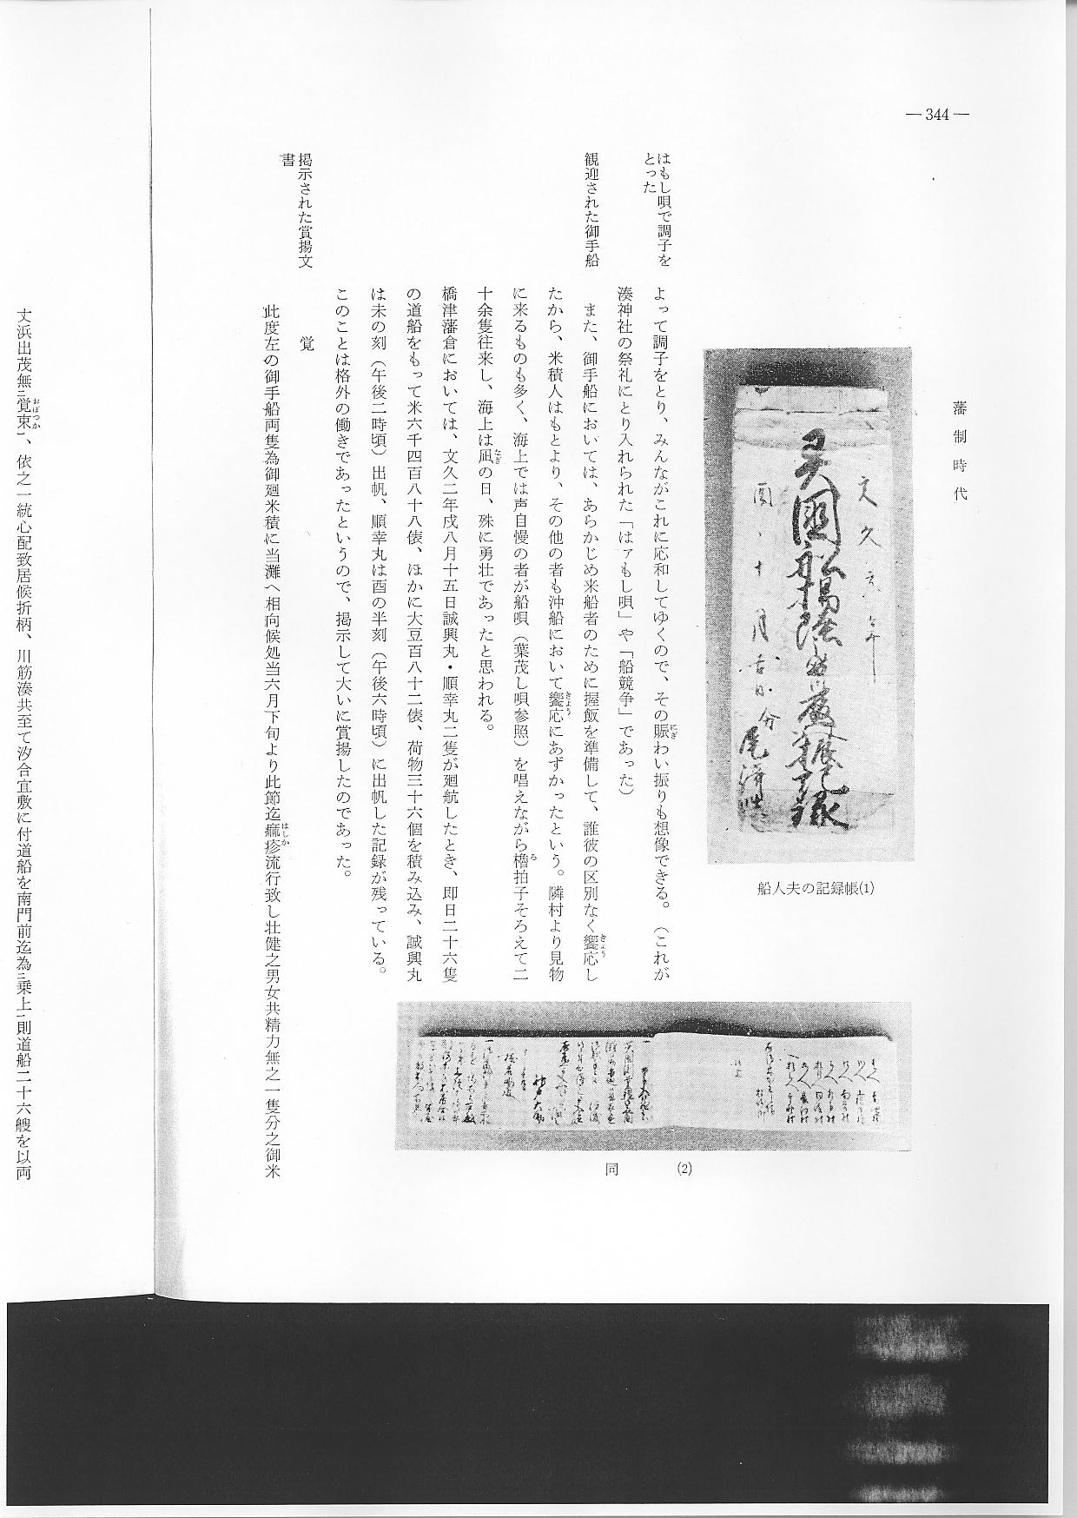
掲示された賞揚文 覚
書 此度左の御手船両隻為御廻米積に当灘へ相向候処当六月下旬より此節迄痲疹流行致し壮健之男女共精力無之一隻分之御米丈浜出茂無二覚束一、依之一統心配致居候折柄、川筋湊共至て汐合宜敷に付道船を南門前迄為二乗上一則道船二十六艘を以両艘之御米不レ残一日に出し積致し其上不レ成即日庭出し等迄致し前後に稀成働に付往年見合せ此所に記し置也
誠興丸船頭（船長）酒津浦 喜三郎
未刻積切出帆 一積込千二百二十名
十五石二斗 粮米
乄 千二百三十五石二斗
俵二乄三千八十八俵外ニ
伊勢守様 御膳籾大豆二十二俵
御荷物 三十六 即日庭出し
順幸丸船頭 橋津浦 喜左衛門
酉半刻積切出帆 一積込千三百四十石
二十石 粮米
乄千千三百六十石
俵ニ乄三千四百俵
内二千俵 前日庭出し
千四百俵 即日庭出し
外ニ御膳物籾大豆百六十俵即日庭出し
右之節罷出候役人分茂有之候得共繁多ニ付左之名前記之
御廻米方伊藤清次郎 泊り下番源右衛門、問屋治郎兵衛、為次郎、金五郎、庄屋甚助、御蔵番源七、中背長七、亀十郎、武平治、新七、民助、小宿助七、日雇頭長次郎、勇助、吉平、梅三郎、以上
御蔵奉行田中百右衛門、御蔵目付中西佐十郎、文久二年八月十五日
○
表彰状 右之者共儀御廻米之節格別精出シニ付御褒美之儀申達候処左之通被ニ仰遣一候事
嘉永元年申三月
一米壱俵宛 河村郡橋津村 五三郎
弥 助
其方共儀兼テ心得方宜敷御廻米之節者勝レ 精出シ相勤候ニ付為ニ御褒美一被レ遣レ之
御手船の船名 御手船１０隻の船名は手許ではハッキリしないが、利渉丸・嘉祥丸幸徳丸などの船室の扁額、伯州河村郡橋津浦金市丸善四郎御往来箱、伯州河村郡橋津浦嘉宝丸為四郎往来箱並に往来手形（筆者所蔵）２通がある。
往来手形 往来寺手形之事
一伯州河村郡橋津村船頭武七水子弐人代々浄土宗拙寺檀那ニ紛無ニ御座一候、然ル処今船為ニ渡世一諸国船乗りニ罷出申候間、御関所無相違御通し可レ被ニ成下一候、万一何方ニおいても病死等仕候ハ其御所之御作法を以御取置可レ被レ下候為ニ後日之一往来寺手形一札如件
同国同郡同村
慶応三卯年四月 日 西蓮寺 印
諸国浦々
御関所
御役人衆中
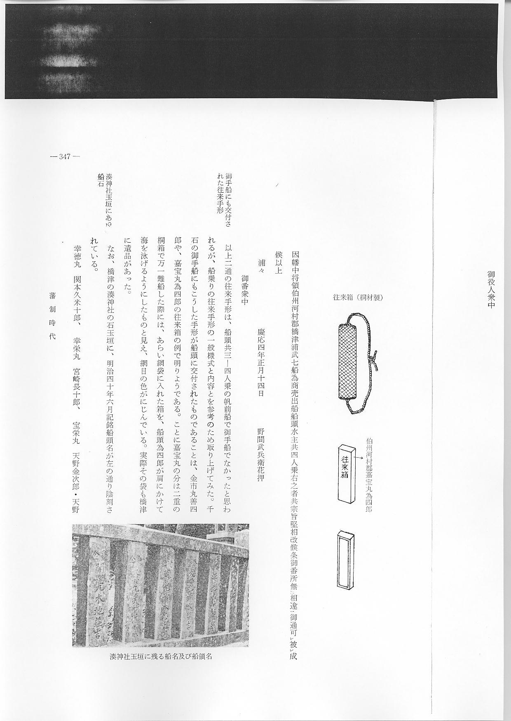
因幡中将領伯州河村郡橋津浦武七船為商売出船船頭水主共四人乗右之者共宗旨堅相改候条御番所無ニ相違一御通可レ被レ成候以上
浦々 慶応四年正月十四日 野間武兵衛花押
御番衆中
御手船にも交付さ 以上２通の往来手形は、船頭共３－４人乗の帆前船で御手船ではなかったと思われるが、船乗
れた往来手形 りの往来手形の一般様式と内容とを参考のため取り上げてみた。千石の御手船にもこうした手形が船頭に交付されたものであることは、金市丸善四郎や、嘉宝丸為四郎の往来箱の例で明りようである。ことに嘉宝丸の分は二重の桐箱で万一難船した際には、あらい網袋に入れた箱を、船頭為四郎が肩にかけて海を泳げるようにしたものと見え、網目の色がにじんでいる。実際その袋も橋津に遺品があった。
湊神社玉垣にある なお、橋津の湊神社の石玉垣に、明治４０年６月記銘船頭名が次の通り陰刻されている。
船石 幸徳丸 関本久米十郎、 幸栄丸 宮崎長十郎、 宝栄丸 天野金次郎・天野松次郎、 住吉
丸 尾崎幸治、 宮治丸 宮治繁松、 観幸丸 松井浅蔵、 八幡丸 石原善太郎、 蛭子丸
島崎亀五郎、 久寿丸 清水留吉、 開運丸 木地荘吉、 朝日丸 浜本忠次郎、 長栄丸 武田権蔵、 長宝丸 加露居吹長蔵・下関問屋松浦善助 以上１５名
これらはもとより旧藩時代とは数十年のちのものであるが、このうちには、旧藩時代の御手船
のなごりをとどめているものもあろうし、湊としての繁栄が、山陰線開通の明治４０年ごろまで
続いていたことを物語る資料でもある。
滝川氏所有の書類 境港市日の出町医師滝川一穂（元橋津在住）所蔵「橋津藩倉関係」御手船記録書類の中に、御
に記載された御手 手船名を誌したものがある。これによると
船 順幸丸（１５００石、船頭久次郎）誠興丸（船頭久太夫、安政４年）嘉祥丸（船頭橋津与ヱ門水主共１２人乗、安政１０年丑３月 日）運祥丸（賄久太夫、文久３年亥１１月吉日）嘉宝丸、泰徳丸、栄運丸、照久丸、永準丸、宝肇丸、信応丸、永国丸、威光丸、貞安丸、青柳丸、興梁丸、蜘勇丸、誠功丸、幸徳丸、利渉丸
以上の船名があり、このほかに利渉丸があったことになる。以上１９隻が御手船と認めてよい
ではないかと思われる。大体１０００石積から１５００石までの大船は、１８人乗りぐらいであ
ったようである。
注 大体廻米輸送は御手船と問屋の手持ち船との２種類があり、御手船は藩の船手役の管理下におかれた官造船で大船が多かった。御手船のことを角輪船ともいった。

名佐佐々木久平と 利渉丸について「５０年史」は佐伯元吉談を附説している。それによると、
その航海史 「慶応年間のことであった。鳥取藩では海上廻漕によって米穀を輸出し、藩の富を増殖せんと１０００石積の大船を建造した。国産に関する仕事は田村貞彦が総裁としてつかさどり、国産頭として正墻適処（佐伯の父）があったが、適処は易経の利渉大川から思いついて利渉丸と命名し、船頭の適任者を物色したのであった。此時東伯郡（久米郡）北条村松神の者で、佐々木久平という者が長崎方面に流浪し、海上生活に失敗し帰郷していたのであった。久平は零落の中から正墻適処に拾い上げられた。そして利渉丸の船頭たる恩命を拝した。久平は天にも昇る心地して直ちに北海道航路を引き受けたのであった。利渉丸はその名のごとく航行力に富んでいた。その処女航海において首尾よく北海道に安着し、更に太平洋を航海して無事帰藩した。此の航海は地方において初めてのものであった。而して利渉丸は鳥取藩における日本廻航のレコードホルダーとなった。」こういう記録は「奨恵社５０年史」以外にはまだとり上げられていないが、鳥取藩としても、わが沿岸航海史上からみても珍しいことである。長瀬村利七・播州大石村のジョセフ・ヒコなどの漂流基譚とともに郷土史の異彩というべきであろう。利七のことは項をあらためて後述する。
維新後の正墻適処 久平は明治維新後にいたり、正墻適処の旧恩に報いるため、これを北条の松神に招じて師と仰ぎ仕えたのである。扁額「利渉丸」の文字は、適処の筆でその風格がよく現われている。松神の適処は研志堂と号し、詩集「研志堂詩集」を遺している。適処の松神居住のゆいしよは、松神村禅宗竜光寺前庭の記念碑に詳しく記されている。
碩学者佐伯元吉 維新後、県内有数の碩学者であった佐伯元吉は、適処の息子で、佐伯家をついだが、倉吉に研志塾を経営し、県中部には農学校以外に中等学校のなかった時代だったので、重要教育機関となり、相当多数の生徒を教育した。科目は英・漢・数の３科目が主であった。生徒の服装は黒木綿つつそで、黒木綿袴で健実質素なものであり、帽章は「智・仁・勇」の３徳を表徴した４角３品の組み合わせであった。無論男子生徒のみを収容していた。塾舎は倉吉東町で、教育態度は、佐伯塾長の反影として厳格でもあったが反面寛容でもあった。
当時、生徒であった医者の次男坊松田精樹が、友だちとのいたずらでビールの飲みあいに誘惑されたことが佐伯塾長に知れ、退校を覚悟していたところ、問責されると思いの外「ビール１、２本をこそこそ盗み飲みするような人間より、将来ビールの風呂にでもはいれるような人物になれ」と言葉静かにさとされ、悪夢が一ぺんにさめ、勉強して鳥取師範に入学し、卒業後しばらく教職につき、義務年限を終えて医専に転向し、立派な医師になった。これはこの人から筆者がきいた実話である。以って塾長佐伯元吉の人物をしのぶにたる。利渉丸・適処に関連した余談として許されたい。
百姓でも所持でき なお、大庄屋椿岩助文書によれば、利渉丸や嘉祥丸の建造された文久時代には、幕府が、「百姓
る大船 町人も大船を所持してもよいし、外国商船を買入れてもよい」という布れを出している。文久元年８月のことである。

